 | Фаттахова Сирина Ильфатовна  воспитатель, консультант Консультационного центра  «Первые шаги» - «Беренче адымнар»  МБДОУ «Высокогорский детский сад «Байгыш»

Строим вместе с детьми.

Одним из наиболее естественных для ребенка и любимых им занятий, является конструирование, то есть создание из отдельных элементов чего-то целого. Конструирование позволяет ребенку творить свой собственный неповторимый мир. Приглядитесь повнимательней к своему играющему ребенку - его игрушки не могут «жить» без домов, комнат, предметов мебели. Поэтому даже если у него нет конструктора, ребенок создает игровое пространство из того, что есть под рукой: мебели, диванных подушек, коробок, а также разнообразного природного материала. Так что же такое конструирование - пустое развлечение или полезная, развивающая деятельность?

Конструктивная деятельность, несомненно, важна в развитии психических процессов и умственных способностей ребенка. В процессе конструирования ребенок легко усваивает многие знания, умения и навыки. Во-первых, развиваются пространственное мышление и конструктивные способности ребенка. Ребёнок на практике не только познает такие понятия как: право, лево, выше, ниже, но и начинает понимать, как надо создать тот или иной объект.

Конструирование также способствует развитию образного мышления: ведь ребенок, создавая конструкцию, должен ориентироваться на некоторый образ того, что получится.

Поскольку конструкторская деятельность предполагает анализ постройки, описание пространственного расположения отдельных деталей, планирование своих действий, и отчета о проделанных действиях - развивается также и речь ребенка, расширяется его словарный запас. А самое главное конструирование предоставляет большие возможности для фантазии, воображения и позволяет ребенку чувствовать себя творцом.
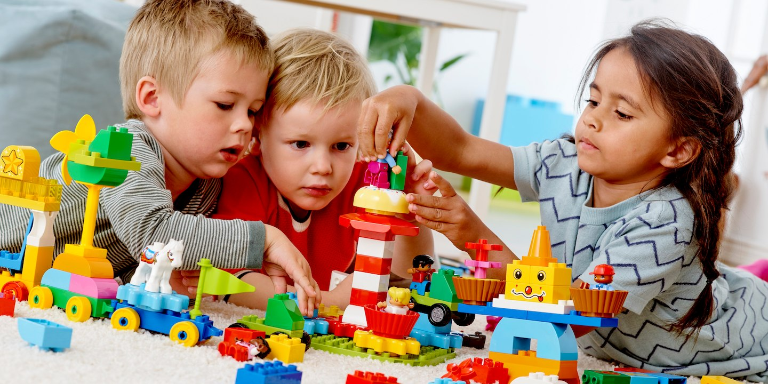
Игры с конструктором полезны всем девочкам и мальчикам, совсем маленьким детишкам и школьникам. Самым первым конструктором в жизни ребенка являются простые кубики. Их можно использовать уже в раннем возрасте. Вначале малышу достаточно 2-3 кубиков. Позже количество кубиков можно увеличить до 6-8 штук. Строительный набор ребенка 3 - 4 лет необходимо дополнить новыми деталями (пластинами, кирпичами, призмами). Приобщение к конструктивной деятельности начинайте с ознакомления детей с материалом. Пусть они сначала свободно манипулируют с деталями конструктором, после начните сооружать что-нибудь сами. В этом возрасте ребенку необходим образец взрослого и показ способов конструирования. Постепенно ребенок переходит к более самостоятельному выполнению элементарных построек (дорожек, домов, заборов, кукольной мебели).
К 3 - 5 годам конструирование приобретает для ребенка новый смысл. В этом возрасте оно тесно связывается с сюжетными играми поэтому, дополнительно к набору строительных деталей, подберите игрушки соответствующие размеру деталей, машинки, куколки, животных. Это позволит ребенку обыгрывать постройки, да и строить для кого-то, ему будет гораздо интересней. Пользуясь игровыми приемами можно побуждать ребенка изменять привычные постройки по предложенным условиям. Например, кукла "подросла", и ей нужен домик побольше; по мосту ездит очень много машин; как сделать его шире река "разлилась", и мост необходимо переделать, сделать его длинней и т.п.
Ребенку старшего дошкольного возраста стоит приобрести деревянный строительный набор, состоящий из множества деталей разнообразной формы: конусов, цилиндров, брусков и т.п. Данный вид конструктора до сих пор не утратил своей актуальности. Благодаря простоте и разнообразным возможностям он интересен детям на протяжении всего дошкольного возраста.
Не стоит давать ребенку сразу все детали, лучше добавлять их в игру постепенно. Знакомя ребенка с деталями конструктора, помните, что у некоторых деталей есть и «взрослые и «детские» названия например цилиндр и труба, треугольная призма и крыша.

